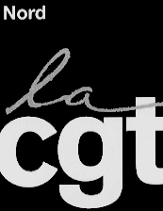

Pétition
(Fax : 01.45.44.15.72)

Monsieur le Premier Ministre,

Pour agir contre la hausse du prix
des carburants, avec la Cgt j’exige
1°) le prix de vente des produits pétroliers doit être stabilisé en modifiant la fiscalité de ces produits en fonction des variations du prix du pétrole brut par rapport à un « prix de référence » qui pourrait être, par exemple, le prix moyen des trois dernières années.

Nom | Prénom | Entreprise | Localité | Signature
2°) les compagnies pétrolières et les opérateurs financiers qui profitent largement de la hausse des prix du pétrole doivent être mis à contribution. Le gouvernement français doit aussi prendre des initiatives au niveau européen et international pour instaurer des mécanismes de sanction des opérations spéculatives qui jouent un rôle non négligeable dans la hausse du prix du pétrole.

3°) Le gouvernement doit encourager les économies d’énergie, la diversification des sources d’énergie, l’amélioration des capacités de production…

